**计算机程序设计基础（C++)**

**实验报告**

专业班级： 软件工程2402

学 号： 8209240230

姓 名： 周靖宇

**实验报告成绩：**

|  |  |  |  |  |  |  |
| --- | --- | --- | --- | --- | --- | --- |
| **实验** | **实验一** | **实验二** | **实验三** | **实验四** | **实验五** | **总评** |
| **成绩** |  |  |  |  |  |  |

**批阅教师：**

**实验一、实验环境与简单程序设计**

**一、实验目的**

1、掌握集成开发环境，掌握C++程序的基本要素以及完整的C++程序开发过程。

2、掌握基本数据类型、运算符和表达式的使用。理解隐式转换和强制转换，理解数据超过该数据类型

表示范围时的溢出。掌握不同数据之间的混合算术运算中数据类型的转换。

3、变量的定义与常量的使用。

4、输入、输出的实现。

5、编译信息的理解与错误的修改。

6、简单程序的设计。

**二、实验内容**

熟悉C++编程环境，可以使用VS；对已经能熟练掌握C++开发环境的同学，可

以跳过本部分内容）

**1.编辑输入下列程序，找出下面代码的错误并改正：**

#include<iostream>

using namespace std;

int main()

{

Int i = k + 1;

cout << i++ << endl;

int i = 1;

cout << i++ << endl;

cout << "Welcome to C++"<<endl;

return 0;

}

**2.求圆锥的体积：要求键盘输入圆锥底的半径、锥高，使用标识符常量定义圆周率。**

(1)创建一个控制台项目

(2)在文件中输入程序内容，存盘

(3)编译、连接、运行；观察结果

**3**.**通过下面程序验证你所使用系统上运行的C++编译器中每个基本数据类型的长度。**

#include<iostream>

using namespace std;

int main()

{

cout << "char length:" << sizeof(char) << endl;

cout << "int length:" << sizeof(int) << endl;

}

**4.观察下面程序的执行结果。**

#include <iostream>

#include <iomanip>

using namespace std;

int main()

unsigned int testUnint=65534;//oxfffe

cout << "output in unsigned int 1 type:"" << testUnint<< end;//<<oct;

cout << "output in char type:!" << static_ cast<char>(testUnint)<< endl;

cout << "output in short type:" << static_ cast<short>(testUnint)<< endl;//为什么结果为-2?:

cout << "output in int type:" << static_ cast<int>. (testUnint)<< endl;

cout << "output in double type:"<< static cast<double>(testUnint)<< endl;

cout << "output in double type:" <<setprecision(4)<< static_ cast<double>(testUnint)<< endl;

cout << "output in Hex unsigned int type:" <<hex<< testUnint<< endl; //16进制输出

system("pause");

return 0;

**自己编程测试一下将testUnint按8进制输出<<oct;je_将一个实数转换成int,观察结果。**

**5.编程，输入华氏温度，将其转换为摄氏温度后输出（保留两位小数）。**

**三、算法分析，程序结果**

1

.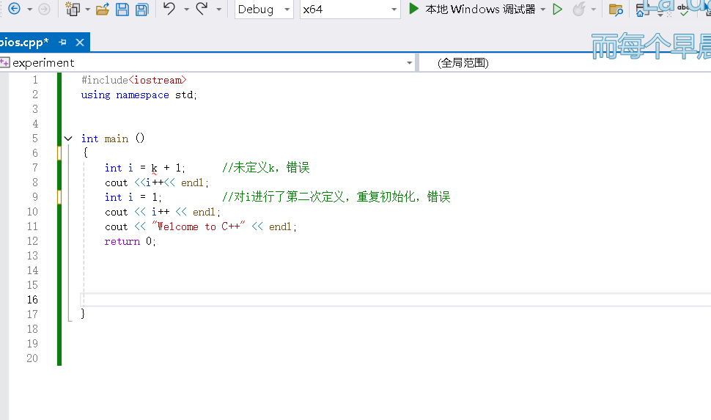 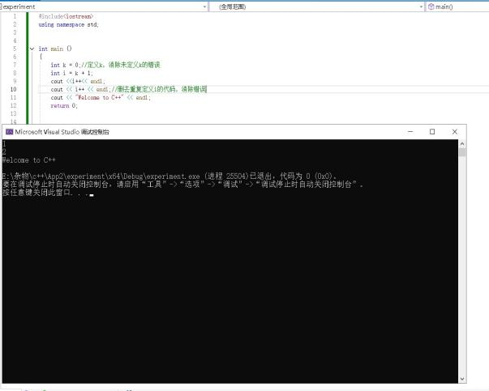

代码：

#include<iostream>

using namespace std;

int main ()

{

int k = 0;//定义k，消除未定义k的错误

int i = k + 1;

cout <<i++<< endl;

cout << i++ << endl;//删去重复定义i的代码，消除错误

cout << "Welcome to C++" << endl;

return 0;

}

2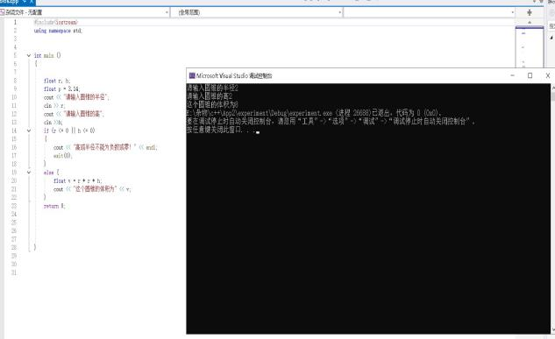

.#include<iostream>

using namespace std;

int main ()

{

float r, h;

float p = 3.14;

cout << "请输入圆锥的半径";

cin >> r;

cout << "请输入圆锥的高";

cin >>h;

if (r <= 0 || h <= 0)

{

cout << "高或半径不能为负数或零！" << endl;

exit(0);

}

else {

float v = r * r * h;

cout << "这个圆锥的体积为" << v;

}

return 0;

3.

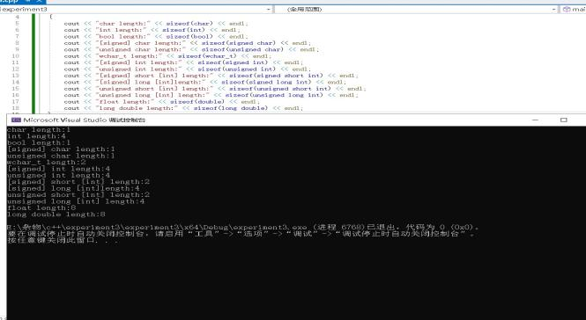

#include<iostream>

using namespace std;

int main()

{

cout << "char length:" << sizeof(char) << endl;

cout << "int length:" << sizeof(int) << endl;

cout << "bool length:" << sizeof(bool) << endl;

cout << "[signed] char length:" << sizeof(signed char) << endl;

cout << "unsigned char length:" << sizeof(unsigned char) << endl;

cout << "wchar_t length:" << sizeof(wchar_t) << endl;

cout << "[signed] int length:" << sizeof(signed int) << endl;

cout << "unsigned int length:" << sizeof(unsigned int) << endl;

cout << "[signed] short [int] length:" << sizeof(signed short int) << endl;

cout << "[signed] long [int]length:" << sizeof(signed long int) << endl;

cout << "unsigned short [int] length:" << sizeof(unsigned short int) << endl;

cout << "unsigned long [int] length:" << sizeof(unsigned long int) << endl;

cout << "float length:" << sizeof(double) << endl;

cout << "long double length:" << sizeof(long double) << endl;

}

4

.

#include <iostream>

#include <iomanip>

using namespace std;

int main()

{

unsigned int testUnint = 65534;//oxfffe

cout << "output in unsigned int 1 type:" << testUnint << endl;//<<oct;

cout << "output in char type:!" << static_cast<char>(testUnint) << endl;

cout << "output in short type:" << static_cast<short>(testUnint) << endl;//为什么结果为-2?: 原因：65534超过short长度，因而从负数开始计算

cout << "output in int type:" << static_cast<int> (testUnint) << endl;

cout << "output in double type:" << static_cast<double>(testUnint) << endl;

cout << "output in double type:" << setprecision(4) << static_cast<double>(testUnint) << endl;

cout << "output in Hex unsigned int type:" << hex << testUnint << endl; //16进制输出

cout << "将testUnint转换为八进制输出" <<oct<<testUnint<< endl;//将testUnint转换为八进制输出

float b = 3.75;

int a = b;

cout << "3.75转换为整数为" << a << endl;//3.75从浮点数转换为整数后舍去了小数部

system("pause");

return 0;

}

5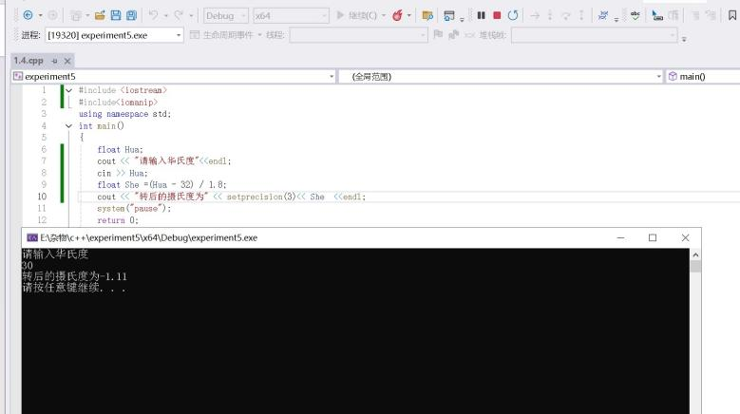

#include <iostream>

#include<iomanip>

using namespace std;

int main()

{

float Hua;

cout << "请输入华氏度" << endl;

cin >> Hua;

float She = (Hua - 32) / 1.8;

cout << "转后的摄氏度为" << setprecision(3) << She << endl;

system("pause");

return 0;

}

1. **遇到的问题与解决方法**

**1 计算圆锥体积时考虑到高和半径的实际意义，之后使用if和else以及或的代码排除高和半径为非正数的情况。**

**2 做1.4时发现代码有部分字符错误导致报错，逐一排查后再进行实验。**

**3 做1.5时发现需要华氏度和摄氏度的换算公式，查阅资料后使用。**

**4 做1.5时，发现setprecision无法使用，后加入头文件<inmanip>解决。**

1. **体会**

**1 代码的使用需要仔细，谨慎，一个字符的差错会导致整体项目的无法运行。**

**2 代码中的变量也有实际物理意义，考虑到这点，需要对部分变量做规范（如不能为非正数），这样才能达到解决问题的目的。**

**3 项目做成后应多次调试，来回检查优化，避免无意义的代码造成资源浪费。**

**实验二、数据结构**

**一、实验目的**

1、学习与掌握逻辑运算与逻辑表达式。

2、熟练掌握if、switch、while、do-while，for语句的语法结构与执行过程。

3、掌握选择、循环程序的设计方法

**二、实验内容**

1、输入一个字符，如果为小写，转换为大写输出，否则，输出其后继字符的ASCII码值。

2、输入x计算表达式的值：

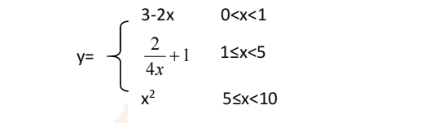

分别输入 0.2, 1, 5 , 0,观察输出结果。

1. 输入三角形的三条边，求周长，并判断该三角形是否为等腰三角形（提示：要三边是否可以构成三角形）。

4、 完成计算器程序，实现（+ - * / %）运算。考虑除数为 0 与运算符非法的情况。

5、输入一行字符，分别统计出其中英文字母、空格、数字字符和其它字符的个数。

提示：从键盘上读入一个字符给变量 c，判断 c 是属于哪种字符并计数，循环读入下个字符，直到回车换行字符'\n'为止。

cin，scanf（）都不能读入空格以及‘\n’字符，查找资料解决输入这两个字符的方法。

（这个题训练大家自主学习能力以及如何获取新知识、探索解决未知问题的能力。）

6、编写一个程序：从键盘上输入两个正整数，求 a 和 b 的最大公约数与最小公倍数。

7、使用循环结构输出下列图形：

*

**

***

****

*****

8、从键盘输入 a，用迭代法求 a 的平方根 x= *a* 。求平方根的迭代公式为：

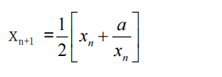

要求精确到|xn+1 - xn|<10 -5。

提示：迭代法是把 xn代入迭代公式右边，计算出 xn+1来，然后把 xn+1 作为新的 xn ，计算出新的 xn+1，如此重复，直到|xn+1 - xn|<10 -5 时，xn+1 为所求的平方根。可以把 a 作为 xn 的初始值。

思考：（1）如果输入 a 为负，在运行时会出现什么情况? 修改程序使之能处理任何的 a 值。

(2）能否|xn+1 -xn|<10 -10或更小? 为什么? 请试一下。

9、苹果每个 0.8 元，第一天买 2 个，第二天开始，每天买前天的 2 倍，直到购买的苹果数不超过100的最大值，求每天平均花多少钱。

**三、算法分析，程序结果**

**1**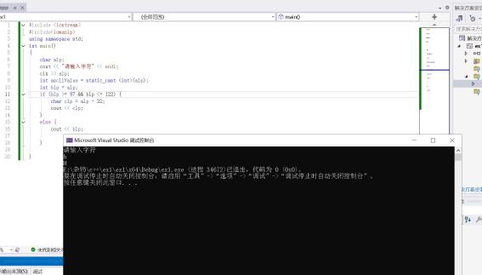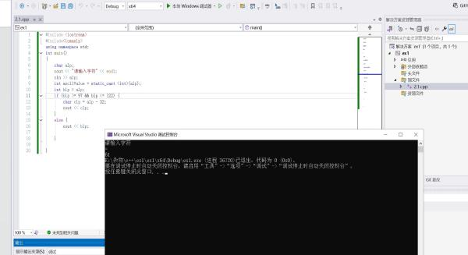

#include <iostream>

#include<iomanip>

using namespace std;

int main()

{

char alp;

cout << "请输入字符" << endl;

cin >> alp;

int ascllValue = static_cast <int>(alp);

int blp = alp;

if (blp >= 97 && blp <= 122) {

char clp = alp - 32;

cout << clp;

}

else {

cout << blp;

}

}

**2**

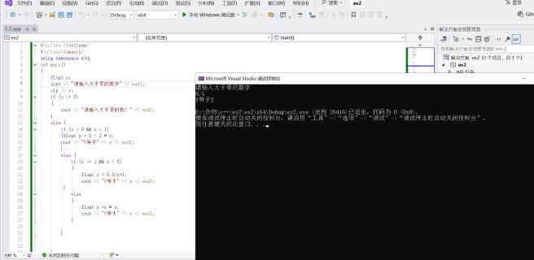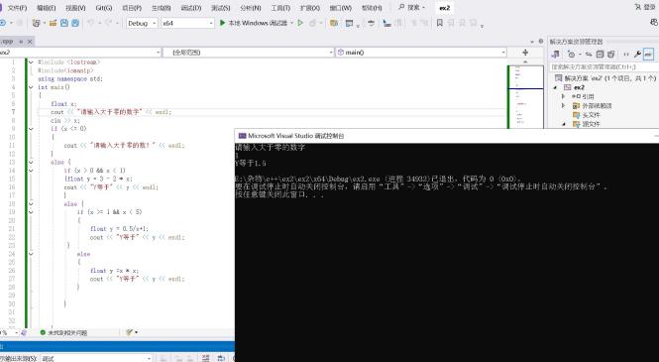

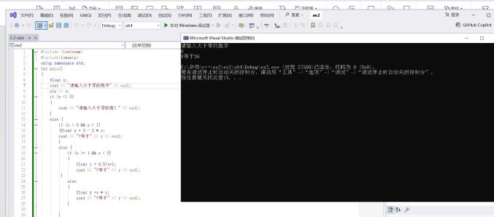

#include <iostream>

#include<iomanip>

using namespace std;

int main()

{

float x;

cout << "请输入大于零的数字" << endl;

cin >> x;

if (x <= 0)

{

cout << "请输入大于零的数！" << endl;

}

else {

if (x > 0 && x < 1)

{float y = 3 - 2 * x;

cout << "Y等于" << y << endl;

}

else {

if (x >= 1 && x < 5)

{

float y = 0.5/x+1;

cout << "Y等于" << y << endl;

}

else

{

float y =x * x;

cout << "Y等于" << y << endl;

}

}

}

}

3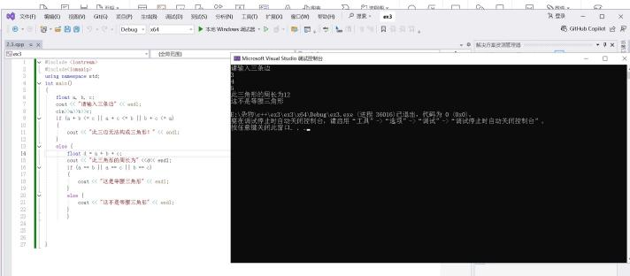

#include <iostream>

#include<iomanip>

using namespace std;

int main()

{

float a, b, c;

cout << "请输入三条边" << endl;

cin>>a>>b>>c;

if (a + b <= c || a + c <= b || b + c <= a)

{

cout << "此三边无法构成三角形！" << endl;

}

else {

float d = a + b + c;

cout << "此三角形的周长为" <<d<< endl;

if (a == b || a == c || b == c)

{

cout << "这是等腰三角形" << endl;

}

else {

cout << "这不是等腰三角形" << endl;

}

}

}

4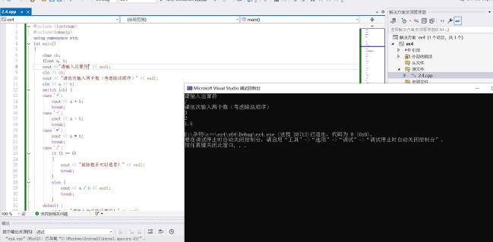

#include <iostream>

#include<iomanip>

using namespace std;

int main()

{

char ch;

float a, b;

cout <<"请输入运算符" << endl;

cin >> ch;

cout << "请依次输入两个数（考虑除法顺序）" << endl;

cin >> a >> b;

switch (ch) {

case '+':

cout << a + b;

break;

case '-':

cout << a - b;

break;

case '*':

cout << a * b;

break;

case '/':

if (b == 0)

{

cout << "被除数不可以是零！" << endl;

break;

}

else {

cout << a / b << endl;

break;

}

default :

cout << "请输入合法的运算符！" << endl;

break;

}

}

5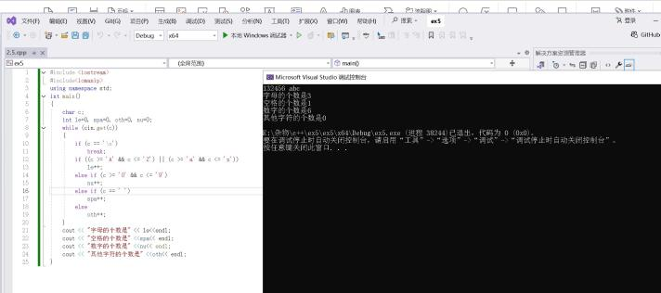

#include <iostream>

#include<iomanip>

using namespace std;

int main()

{

char c;

int le=0, spa=0, oth=0, nu=0;

while (cin.get(c))

{

if (c == '\n')

break;

if ((c >= 'A' && c <= 'Z') || (c >= 'a' && c <= 'z'))

le++;

else if (c >= '0' && c <= '9')

nu++;

else if (c == ' ')

spa++;

else

oth++;

}

cout << "字母的个数是" << le<<endl;

cout << "空格的个数是" <<spa<< endl;

cout << "数字的个数是" <<nu<< endl;

cout << "其他字符的个数是" <<oth<< endl;

}

6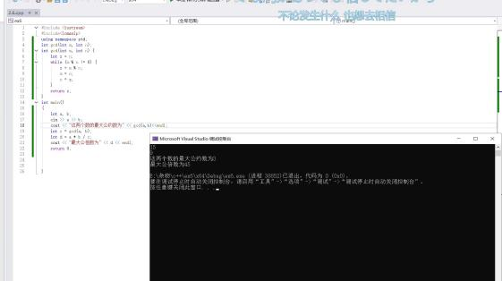

#include <iostream>

#include<iomanip>

using namespace std;

int gcd(int m, int n);

int gcd(int m, int n) {

int z = n;

while (m % n != 0) {

z = m % n;

m = n;

n = z;

}

return z;

}

int main()

{

int a, b;

cin >> a >> b;

cout << "这两个数的最大公约数为" << gcd(a,b)<<endl;

int c = gcd(a, b);

int d = a * b / c;

cout << "最大公倍数为" << d << endl;

return 0;

}

7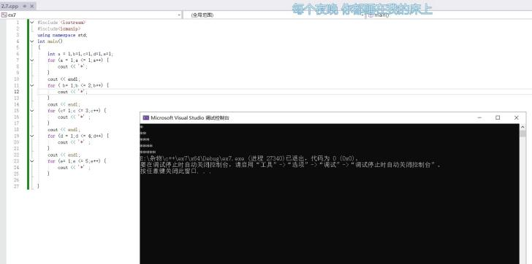

#include <iostream>

#include<iomanip>

using namespace std;

int main()

{

int a = 1,b=1,c=1,d=1,e=1;

for (a = 1;a <= 1;a++) {

cout << '*';

}

cout << endl;

for ( b= 1;b <= 2;b++) {

cout << '*';

}

cout << endl;

for (c= 1;c <= 3;c++) {

cout << '*' ;

}

cout << endl;

for (d = 1;d <= 4;d++) {

cout << '*' ;

}

cout << endl;

for (e= 1;e <= 5;e++) {

cout << '*' ;

}

}

8

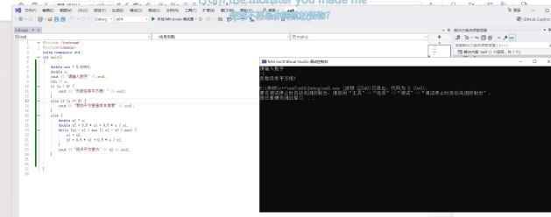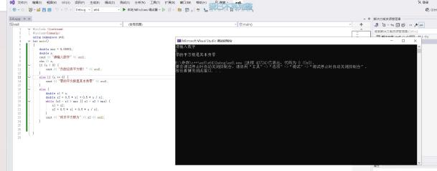

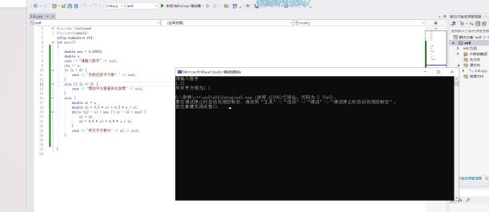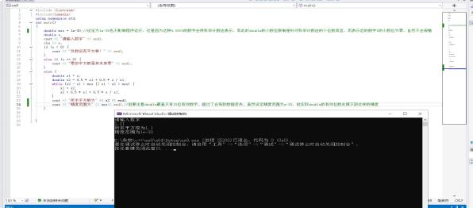

#include <iostream>

#include<iomanip>

using namespace std;

int main()

{

double max = 1e-30;//设定为1e-30也不影响程序运行，这是因为这种0.0001的数字会用科学计数法表示，而此时double的小数位限制是针对科学计数法的个位数而言，而表示后的数字1的小数位为零，自然不会报错

double a;

cout << "请输入数字" << endl;

cin >> a;

if (a < 0) {

cout << "负数没有平方根！" << endl;

}

else if (a == 0) {

cout << "零的平方根是其本身零" << endl;

}

else {

double x1 = a;

double x2 = 0.5 * x1 + 0.5 * a / x1;

while (x2 - x1 > max || x1 - x2 > max) {

x1 = x2;

x2 = 0.5 * x1 + 0.5 * a / x1;

}

cout << "所求平方根为" << x2 << endl;

cout << "精度范围为" << max<< endl;//但要注意double最高只有15位有效数字，超过了会导致数据丢失，虽然设定精度范围为e-30，但实际double的有效位数支撑不到这样的精度

}

}

9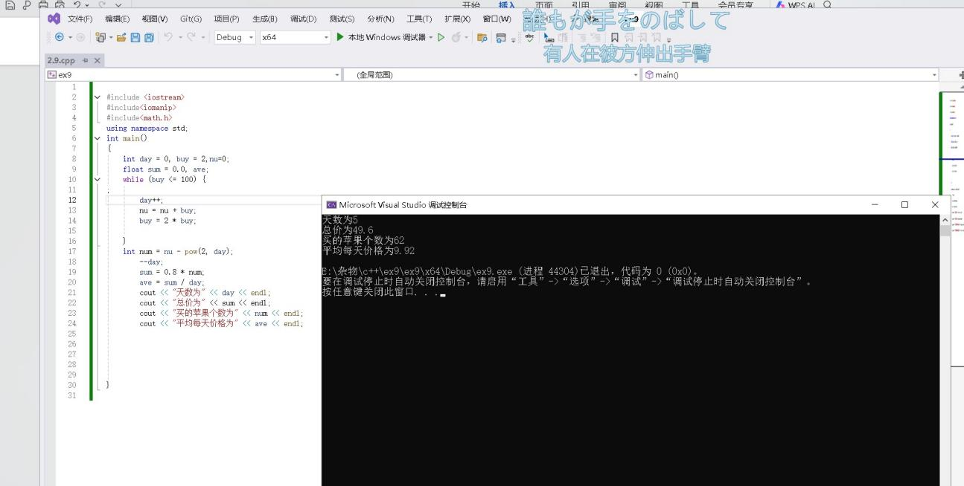

#include <iostream>

#include<iomanip>

#include<math.h>

using namespace std;

int main()

{

int day = 0, buy = 2,nu=0;

float sum = 0.0, ave;

while (buy <= 100) {

day++;

nu = nu + buy;

buy = 2 * buy;

}

int num = nu - pow(2, day);

--day;

sum = 0.8 * num;

ave = sum / day;

cout << "天数为" << day << endl;

cout << "总价为" << sum << endl;

cout << "买的苹果个数为" << num << endl;

cout << "平均每天价格为" << ave << endl;

}

**四、遇到的问题与解决方法**

**1 2.1实验中需用到ASCLL码的对照表，查询资料后获取。**

**2 2.5实验中不能读取空格字符，查询资料后选择用cin.get（）读取。**

**3 2.6实验中知道辗转相除和辗转相减求公约数，但不知晓最大公倍数的求法，查阅资料后，优化代码。利用最大公约数和最大公倍数的关系简便求解最大公倍数。**

**4 2.8实验中考虑到double类型的精度，查询资料得知double的精度在15位到16位，但可以输出用科学计数法表示的16位后的数字，加深了对double的；理解以及对存储和读取精度的区别理解。**

**5 2.9实验中通过for语句构建了数学模型求取总数和钱数，但在求取天数中遇到问题，转而构建while语句，成功求取天数，但在总数上出现问题，需用到幂指数的表现形式，查询资料后通过载入头文件**#include<math.h>**调用幂指数函数pow（）解决。**

**五、体会**

**1 用于解决实际问题的项目必须因地制宜，针对不同的问题规范变量范围，尽可能考虑到实际会遇到的不同情形，并做出处理。**

**2 构建项目代码中，数学模型尤为重要，掌握足够的数学知识，以及能够构建合理的数学模型是很多时候构建项目的关键点。**

**3 在变量较多的项目中，要学会合理取变量名，最好既能体现其属性意义又能与运算逻辑有联系，方便优化和检查。**